Как оформить компенсационную выплату по уходу за 80-летним или престарелым гражданином.

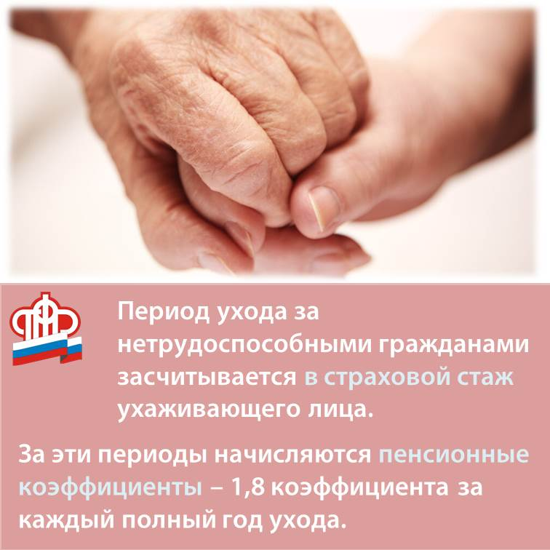
В соответствии с законодательством граждане, постоянно ухаживающие за престарелыми, нуждающимися в постоянной помощи, а также за людьми, достигшими 80-летнего возраста, имеют право на получение компенсационной выплаты по уходу. Размер компенсационной выплаты составляет 1200 рублей ежемесячно. Выплачивается она пенсионеру вместе с назначенной ему пенсией. Пожилой человек сам рассчитывается полученными средствами с лицом, осуществляющим за ним уход.
Такая компенсация положена не всем. Ее выплачивают неработающим, но трудоспособным с точки зрения пенсионного законодательства лицам, не получающим пособие по безработице в службе занятости. А вот родственные отношения и совместное проживание в данном случае не важны, ухаживать за 80-летним гражданином могут соседи или знакомые.
Компенсационная выплата назначается с месяца, в котором ухаживающий за 80-летним обратился за ее назначением, представив в клиентскую службу Управления по месту жительства пенсионера все необходимые документы. Обращаться можно с момента возникновения права на указанную выплату (т. е. со дня 80-летия пенсионера, за которым будет осуществляться уход).
Кроме того, периоды ухода будут засчитываться ухаживающему за пенсионером гражданину в страховой стаж. Также за периоды ухода начисляются пенсионные коэффициенты (1,8 за каждый полный год такого ухода). Это позволит сформировать пенсионные права для получения в будущем страховой пенсии.
Какие документы необходимо представить в Пенсионный фонд?
- два заявления установленного образца — от гражданина, который будет осуществлять уход, и согласие на уход от самого пенсионера;
- паспорта и трудовые книжки (при наличии) как самого 80-летнего пенсионера, так и ухаживающего за ним;
При осуществлении ухода за престарелым лицом:
- заключение лечебного учреждения о нуждаемости престарелого гражданина (достигшего возраста 61,6 года – мужчины и 56,6 лет – женщины) в постоянном постороннем уходе;
При осуществлении ухода несовершеннолетним ребенком:
- разрешение (согласие) одного из родителей (усыновителя, попечителя) и органа опеки и попечительства на осуществление ухода в свободное от учебы время (для детей 14 лет);
- разрешение (согласие) одного из родителей (усыновителя, попечителя) для детей 15-16 лет;
- справку организации, в которой учится ребенок, подтверждающую факт обучения по очной форме.
Отметим, что заявления на осуществление ухода и о согласии можно подать в электронном виде на портале госуслуг.

